Achetez ces 5 livrets de recettes (20 €)
Vous aurez de petits cadeaux de Noël sympas…
… et vous aiderez la Maison des IAA à se rénover !!
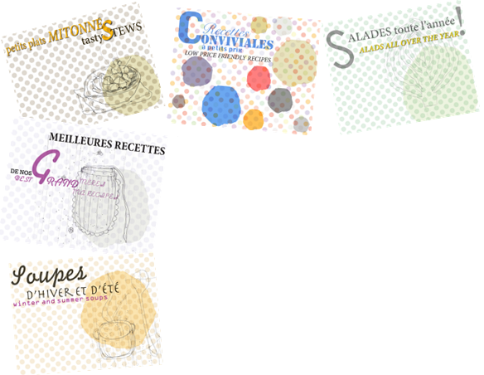
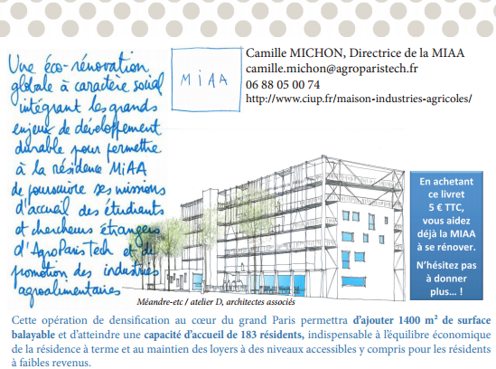
Ces 5 livrets de 9 recettes visent un triple objectif :
- Elargir votre savoir-faire culinaire en vous fournissant de nouvelles idées piochées un peu partout dans le monde
- Contribuer à l’œuvre de la Cité internationale universitaire de Paris dans un esprit d’échange, de respect mutuel et d’entraide
- Aider la Maison des Industries Agricoles et Alimentaires à avancer dans la construction de son projet de rénovation en lui permettant de financer les études jusqu’au permis de construire, grâce aux fonds récoltés lors de la vente de ces livrets.
Merci à Angelo, Antoine, Bassem, Blandine, Camille, Claire, Clémence, Ella, Emilie, Elisabeth, Esteban, François, Françoise, Geneviève, Hela, Ioanna, Irina, Isabella, Jean-Marie, Jule, Julia, Karishma, Lakdhar, Lucie, Marguerite, Maria, Mathilde, Mickael, Mohammed, Nadine, Pablo, Patrice, Sandrine, Sindi, Silvia, Sofia, Victoire et Yi, résidents de la Maison des IAA,
pour toutes ces bonnes recettes venues d’Algérie, Angleterre, Argentine, Cameroun, Canada, Chine, Equateur, Espagne, Etats-Unis, France, Grèce, Inde, Italie, Liban, Maroc, Mexique, Portugal, Russie, Thaïlande et Tunisie !
Merci à Julia, œnologue diplômée de Toulouse, pour les suggestions de vin.
Merci à Basem Malkoun à qui nous devons le design de ce livret.
Merci à l’Imprimerie Delta qui soutient cette opération de collecte de fonds.
La MIAA vous remercie pour votre solidarité !!!
Commande de livrets de recettes*
NOM : …………………………………………………………………………………………….……………………...
Prénom : ……………………………………………………………………………………….…………………..……
Ecole (et promotion) / Maison / Service : ……………………………………….………………….…………….
Adresse : ………………………………………………………………………………………..………………………
E-mail : ………………………………………………………………….……………………….………………………

J’aide la MIAA à se rénover en
- Achetant la collection de 5 livrets de recettes en …… exemplaires à 20 €
pour un total de …………….…… €
- Payant un peu plus cher ces exemplaires pour un montant complémentaire de …………………… €
Total de mes achats : ……..….……… €
Je règle :

- Si possible, par virement bancaire en mentionnant dans l’intitulé de mon virement : NOM, Prénom, Maison/Service de la CiuP, nombre d’exemplaires de la collection payés.

- Sinon, par chèque à l’ordre de la MIAA

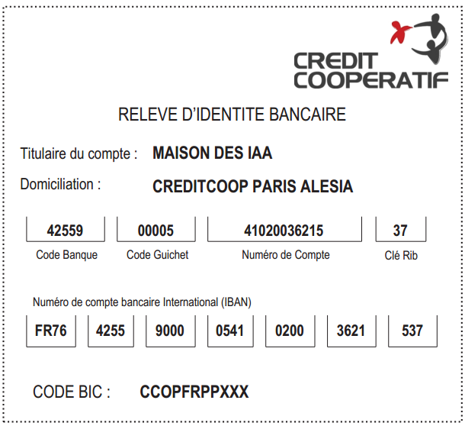

Dans tous les cas, je renvoie ce formulaire :
- Si possible par mail (miaaciup@gmail.com) sous la forme d’un fichier portant le nom suivant « NOM-Prénom-Maison de la CiuP » ou « NOM-Prénom-Service »
- Sinon par courrier papier à déposer dans la boite aux lettres marron située devant la porte d’entrée de la MIAA ou à envoyer à :
Recettes de la MIAA
5 boulevard JOURDAN
75014 PARIS
*Attention toute commande reçue après le 19 décembre avec une réception souhaitée pour Noël devra être retirée sur place à la MIAA le 22, 23 ou 24 décembre entre 14h et 17h.
En savoir plus sur la raison de cette vente de livrets de recettes

A la veille de son 60^{ième} anniversaire, la MIAA doit se rénover.

La MIAA aujourd’hui … et demain (projet : méandre-etc / atelier D, architectes associés)
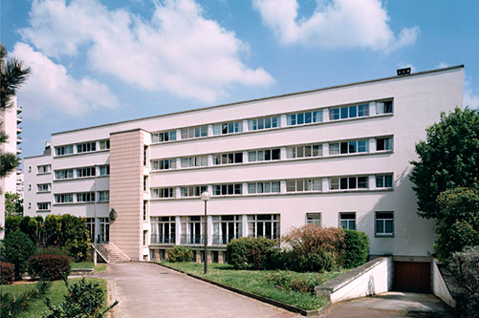
Le projet en cours d’élaboration prévoit une éco-rénovation globale à caractère social intégrant les grands enjeux du développement durable pour permettre à la résidence MIAA de poursuivre ses missions d’accueil des étudiants et chercheurs étrangers d’AgroParisTech et de promotion des Industries Agroalimentaires.

Le projet, évalué à 13 M€ TTC, sera financé pour moitié par emprunt, subvention et mécénat et pour moitié par la fondation de chambres par des établissements d’enseignement supérieur ou des instituts de recherche (2 étages ajoutés à l’édifice destinés à la fondation de chambre).
Un tel montage financier ne pourra être réalisé que sur la base d’un avant-projet détaillé. Pour arriver à ce stade des études, il faut 300k€.

Pour en savoir plus sur le projet de réhabilitation-extension de la MIAA :
http://ww.ciup.fr/maison-industries-agricoles/
http://meandre-etc.fr/projets/miaa/

La MIAA lance donc un appel
- aux anciens de la Maison et de la CiuP
- aux communautés qui lui sont proches depuis sa construction en 1956 jusqu’à aujourd’hui (CiuP, ENSIA, AgroParisTech, ENSMIC, PolyTech Paris-UPMC, INRA).

Pour l’aider vous pouvez :
- Acheter des livrets de recettes créés pour l’occasion :
  - 5 €/livret (vente à l’unité uniquement en vente directe à la CiuP et sur les centres d’AgroParisTech)
  - 20 €/collection de 5 livrets (vente par correspondance et vente directe)
(nous en avons 5 000 à vendre…et il est possible de réimprimer, ce sont de parfaits petits cadeaux de Noël)
- Décider de les acheter un peu plus cher que le prix demandé
(10 000 personnes donnant 30 euros chacune cela fait 300 000 €…)

Comment acheter des livrets de recette* ?
Solution 1 : Vous-adresser à l’un des points de vente (consultez la programmation des ventes sur le site internet de la CiuP.
Solution 2 : Faire un virement sur le compte de la MIAA en spécifiant bien dans l’intitulé du virement : votre prénom et votre nom, votre école, maison ou service et le nombre d’exemplaires de la collection de 5 livrets de recettes à 20€ que vous souhaitez acheter. Et en envoyant impérativement par e-mail (miaaciup@gmail.com) le formulaire ci-dessus dûment rempli.
Solution 3 : Déposer le formulaire ci-dessus dûment rempli accompagné d’un chèque à l’ordre de la MIAA dans la boite à lettres marron à l’entrée de la MIAA ou l’envoyer par La Poste.
*Attention toute commande reçue après le 19 décembre avec une réception souhaitée pour Noël devra être retirée sur place à la MIAA le 22, 23 ou 24 décembre entre 14h et 17h.

